MATEMATIKA, ČETRTEK, 7. 5. 2020

UČNA TEMA: ODŠTEVAM IN SEŠTEVAM DO 100
This Photo by Unknown Author is licensed under CC BY-NC
Dragi učenci, danes bomo vadili odštevanje in seštevanje do 100.

Za uvod najprej ustno nadaljuj zaporedje števil (do naslednje desetice):

33, 34, 35,...
48, 47, 46,...
27, 28,... 60, 59,...
89, 88,...
81, 82,...

Sedaj pa odpri računanje je igra na strani 33. Natančno preberi navodila in samostojno reši naloge.
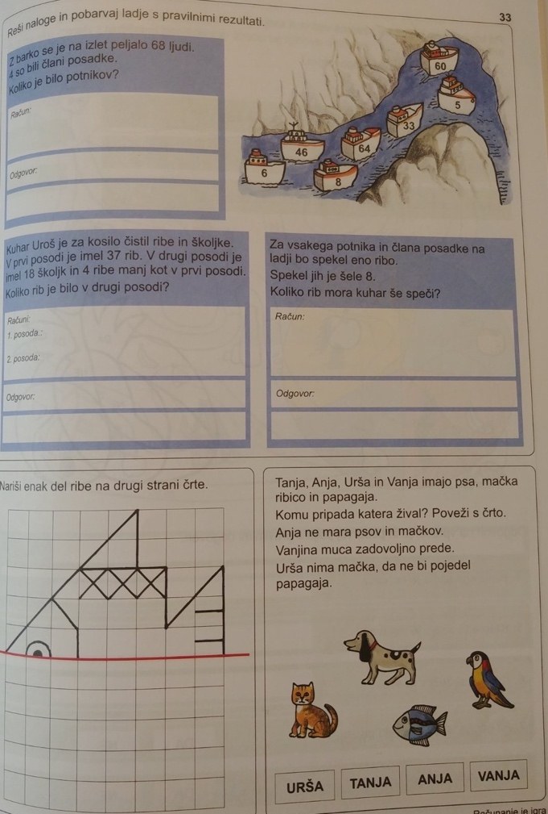
This Photo by Unknown Author is licensed under CC BY-SA

Hitri in vedoželjni lahko naredijo še naslednjo nalogo.
Na spletnem portalo Interaktivne naloge (interaktivne naloge/matematika 1.-5./računam do 100/seštevanje do 100) te čaka naloga
https://interaktivne-vaje.si/matematika/mat_100/gradiva_mat_100/sestevanje_100_de_e_brez_prehoda.htm

